## 实验：用双缝干涉测量光的波长

## 知识点：实验：用双缝干涉测量光的波长

一、实验原理

如图1所示，两缝之间的距离为*d*，每个狭缝都很窄，宽度可以忽略．

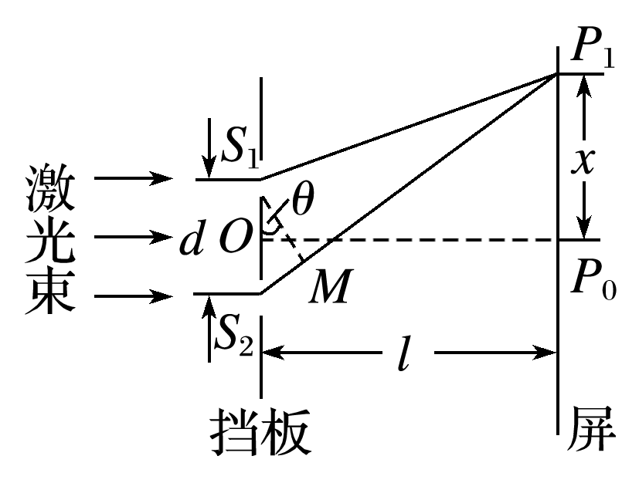

图1

两缝*S*1、*S*2的连线的中垂线与屏的交点为*P*0，双缝到屏的距离*OP*0＝*l*.则相邻两个亮条纹或暗条纹的中心间距：Δ*x*＝*λ*.

若已知双缝间距，再测出双缝到屏的距离*l*和条纹间距Δ*x*，就可以求得光波的波长．

二、实验器材

双缝干涉仪，即光具座、光源、滤光片、透镜、单缝、双缝、遮光筒、毛玻璃屏、测量头．另外，还有学生电源、导线、刻度尺等．

三、实验步骤

1．将光源、透镜、遮光筒、毛玻璃屏依次安放在光具座上，如图2所示．

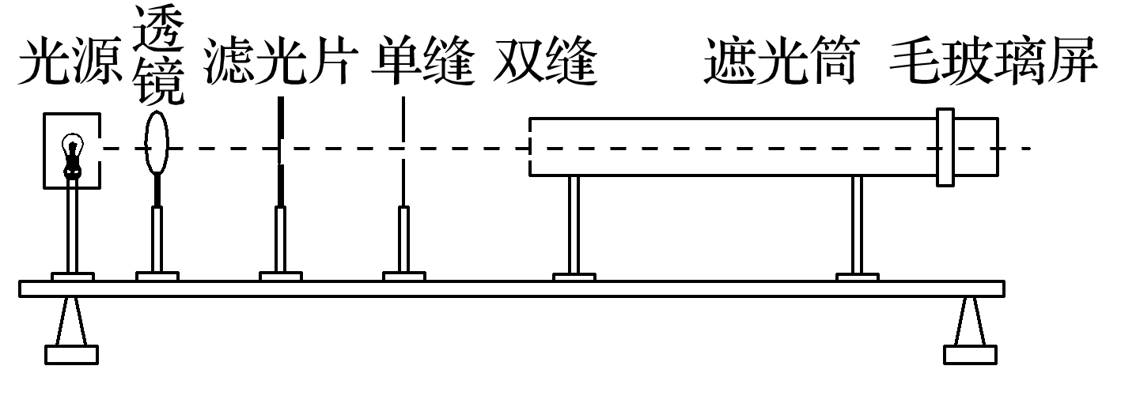

图2

2．接好光源，打开开关，使灯丝正常发光．

3．调节各器件的高度，使光源灯丝发出的光能沿轴线到达光屏．

4．安装双缝和单缝，中心大致位于遮光筒的轴线上，使双缝与单缝的缝平行，两者间距5～10 cm，这时可观察白光的干涉条纹．

5．在单缝和光源间放上滤光片，观察单色光的干涉条纹．

四、数据处理

1．安装测量头，调节至可清晰观察到干涉条纹．

2．使分划板中心刻线对齐某条亮条纹的中心，记下手轮上的读数*a*1，将该条纹记为第1条亮条纹；转动手轮，使分划板中心刻线移动至另一亮条纹的中心，记下此时手轮上的读数*a*2，将该条纹记为第*n*条亮条纹，两条纹间距为*a*＝|*a*2－*a*1|，则相邻两条亮条纹间的距离Δ*x*＝＝.

3．用刻度尺测量双缝到光屏间的距离*l*(*d*是已知的)．

4．重复测量、计算，求出波长的平均值．

五、误差分析

1．光波的波长很小，Δ*x*、*l*的测量误差对波长*λ*的影响很大．

2．在测量*l*时，一般用毫米刻度尺；而测Δ*x*时，用千分尺且采用“累积法”．

3．多次测量求平均值．

六、注意事项

1．双缝干涉仪是比较精密的仪器，应轻拿轻放，不要随便拆解遮光筒、测量头等元件．

2．滤光片、单缝、双缝、目镜等如有灰尘，应用擦镜纸轻轻擦去．

3．安装时，注意调节光源、滤光片、单缝、双缝的中心均在遮光筒的中心轴线上，并使单缝、双缝平行且竖直，间距大约为5～10 cm.

4．测量头在使用时应使中心刻线对应着亮(暗)条纹的中心.

## 例题精练

1．（江苏南京市第二十九中学高二月考）某同学利用如图所示的装置来测量某种单色光的波长。接通电源，规范操作后，在目镜中观察到清晰的干涉条纹。

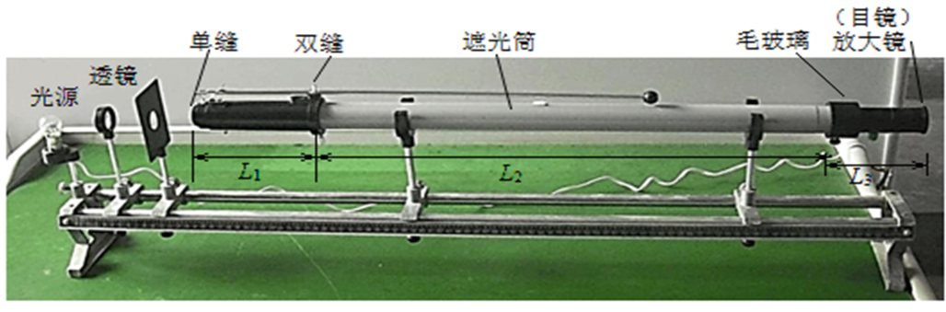

（1）若想增加从目镜中观察到的条纹数量，该同学可（____）

A．将透镜向单缝靠近

B．使用间距更大的双缝

C．将单缝向靠近双缝方向移动

D．将毛玻璃向远离双缝的方向移动

（2）测量中，分划板中心刻线对齐某一条亮纹的中心时，游标卡尺的游尺位置如图所示，则读数为_________cm。

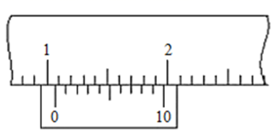

（3）该同学已测出图中装置中单缝、双缝、毛玻璃、目镜之间的距离分别为*L*1、*L*2、*L*3，又测出她记录的第1条亮条纹中心到第6条亮条纹中心的距离为△*x*，若双缝间距为*d*，则计算该单色光波长的表达式为_______（用题中所给字母表示）。

（4）只将单色红光源换成单色蓝光源，从目镜中观察到的条纹数量会_______（填“增加”、“减少”或“不变”）。

## 随堂练习

1．（四川高二期末）下图为“用双缝干涉测量光的波长”实验装置。

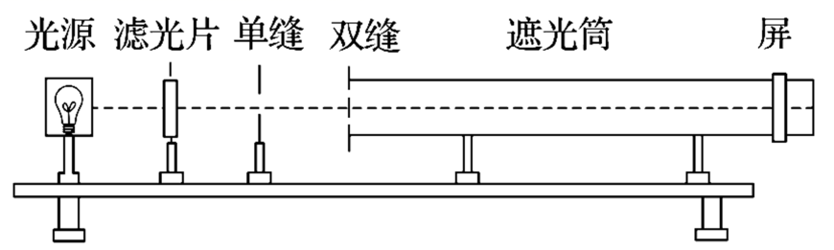

（1）下列关于实验操作的说法中正确的是________（填正确答案标号）；

A．实验架必须保持水平

B．调节光源高度使光束沿遮光筒轴线照在屏中心时，应该放上单缝和双缝

C．测量某条干涉亮条纹位置时，应使测量头分划板中心刻线与该亮条纹的中心对齐

（2）在实验中，若要增大干涉图样中两相邻亮条纹的间距，可选用的方法是________（填正确答案标号）；

A．减小双缝间距

B．将屏幕向远离双缝的位置移动

C．将光源向远离双缝的位置移动

（3）实验测得双缝间的距离 *d*=1mm，双缝到屏的距离 *l*=1m，若第 1 个亮条纹到第 11 个亮条纹的中心间距为6.200mm，则该单色光的波长为________(结果保留三位有效数字）。

# 综合练习

1．（浙江高考真题）图示是“用双缝干涉测量光的波长”实验的装置。实验中:

①观察到较模糊的干涉条纹，要使条纹变得清晰，值得尝试的是___________。(单选）

A．旋转测量头 B．增大单缝与双缝间的距离 C．调节拨杆使单缝与双缝平行

②要增大观察到的条纹间距，正确的做法是___________ (单选）

A．减小单缝与光源间的距离 B．减小单缝与双缝间的距离

C．增大透镜与单缝间的距离 D．增大双缝与测量头间的距离

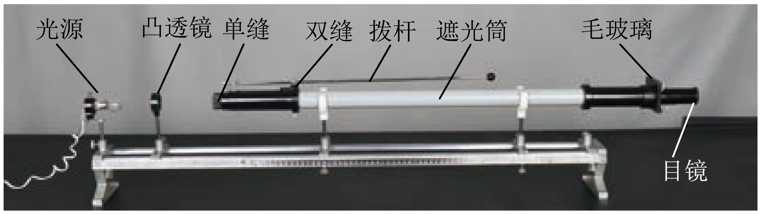  
2．（河北巨鹿中学高二月考）在“用双缝干涉测量光的波长”的实验中。

（1）如图所示，甲、乙都是光的条纹形状示意图，其中干涉图样是__________。

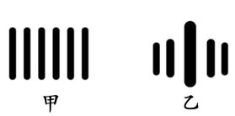

（2）若双缝的间距为*d*，屏与双缝间的距离为*l*，测得第2条到第6条亮条纹中心位置之间的距离为*x*，则单色光的波长____________。

3．（浙江高二期中）小明同学在做“用双缝于涉测量光的波长”实验时，测量头中的分划板中心线与干涉条纹不在同一方向上，如图所示，则他测得的干涉条纹间距___________真实值。（选填“大于”、“小于”或“等于”）

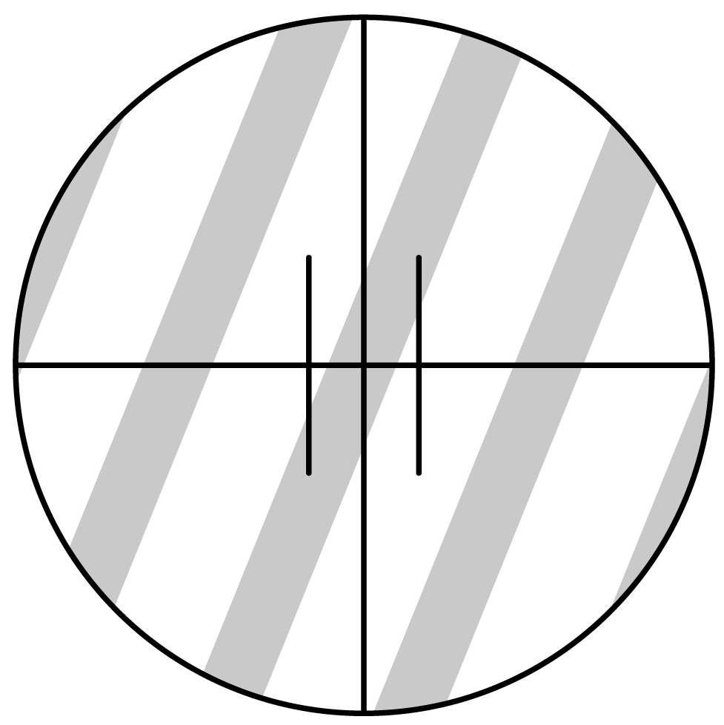

4．（辽宁）现有毛玻璃屏*A*、双缝*B*、白光光源*C*、单缝*D*和透红光的滤光片*E*等光学元件，要把它们放在如图一所示的光具座上组装成双缝干涉实验装置，用以测量红光的波长。

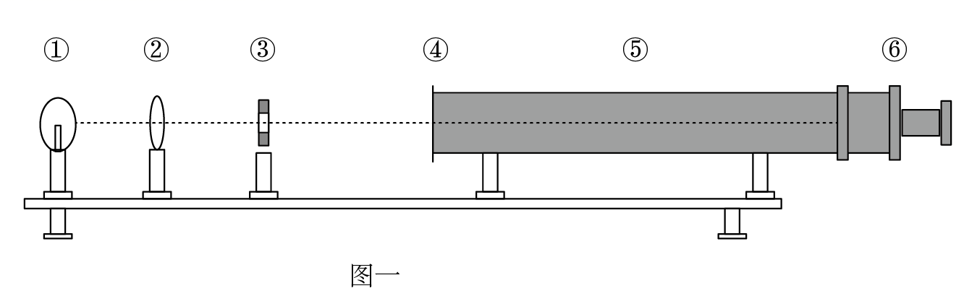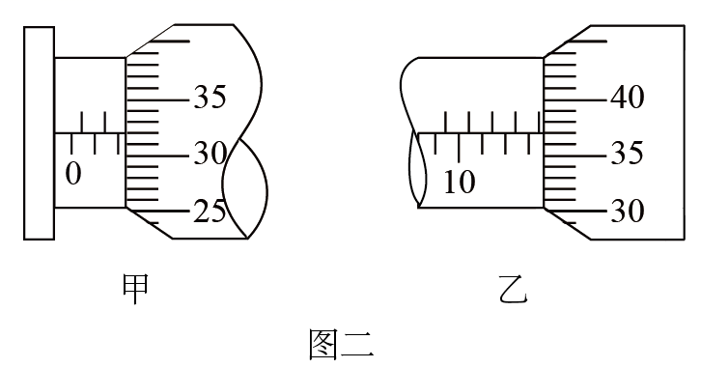

（1）将白光光源*C*放在光具座最左端，由左至右依次放置其他光学元件，在放置单缝和双缝时，除注意单缝和双缝间距离约为5～10cm外，还要注意使________；

（2）已知双缝到光屏之间的距离为*L*，双缝之间的距离为*d*，某同学在用测量头测量时，先将测量头的分划板中心刻线与某亮纹中心对齐，将该亮纹定为第1条亮纹，此时手轮上的示数用*a*表示。然后同方向转动测量头，使分划板中心刻线与第6条亮纹中心对齐，这时手轮上的示数用*b*来表示（*b*>*a*），由此可计算出实验中所测得的红光波长＝________

（3）若*a*如图二甲所示，*b*如图二乙所示，已知双缝间距*d=*2.0×10－4m，双缝到屏的距离*L=*0.700m，则所测红光波长为________nm。

（4）以下哪些操作能够增大光屏上相邻两条亮条纹之间的距离________。

A．增大单缝和双缝之间的距离

B．增大双缝和光屏之间的距离

C．增大入射光的波长

D．增大双缝之间的距离

5．（浙江高二期中）如图所示，在“用双缝干涉测量光的波长”实验中，当单缝与双缝不平行导致条纹不清晰时，需通过部件______（单选）来调节（选填字母代号）。

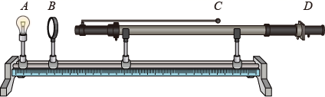

6．（北京顺义区·高三二模）用双缝干涉测量光的波长实验装置如图甲所示。将双缝干涉实验仪器按要求安装在光具座上，光源发的光经滤光片（装在单缝前）成为单色光，把单缝照亮。单缝相当于一个线光源，它又把双缝照亮，已知双缝间的距离为0.3mm。透镜的作用是使射向单缝的光更集中。遮光筒的一端装有毛玻璃屏，通过目镜可以在屏上观察到干涉条纹。

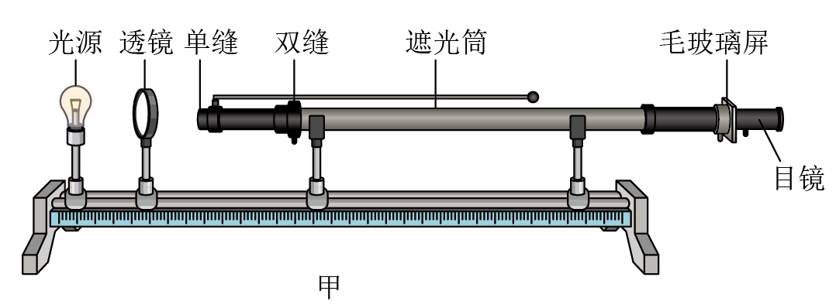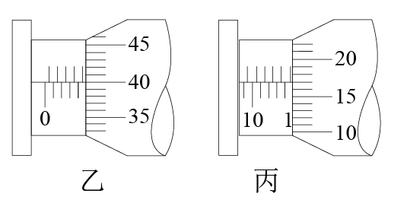

（1）实验时，还需要测量的有___________；

（2）实验中将测量头的分划板中心刻线与某亮纹中心对齐，并将该亮纹定为第1条亮纹，此时手轮上的示数如图乙所示；然后转动测量头、使分划板中心刻线与第6条亮纹中心对齐，此时手轮上的示数如图丙所示，得相邻的条纹之间距离为___________mm；

（3）若测得双缝到毛玻璃屏的距离为120.00cm，则本次实验测得的这种光的波长是___________m（保留两位有效数字）；

（4）若实验中发现条纹太稀疏，可采取的改善办法是___________（至少写一条）。

7．（福建省厦门集美中学高二期中）如图甲所示为双缝干涉实验的装置示意图，现要利用这套装置来测量某种单色光的波长。

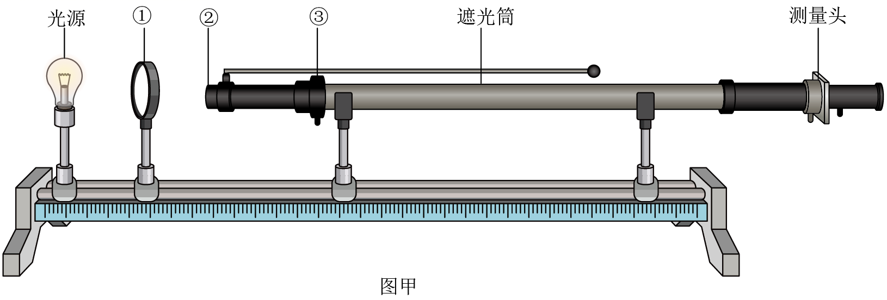

（1）装置示意图中有三个电学元件的名称空缺，关于它们的说法正确的是___________

A．①是双缝，③是滤光片 B．②是双缝，③是单缝 C．②是单缝，③是双缝

（2）若想增加从目镜中观察到的条纹个数，下列操作可行的是___________；

A．将单缝向双缝靠近 B．将屏向靠近双缝的方向移动

C．将屏向远离双缝的方向移动 D．使用间距更小的双缝

（3）实验过程中移动测量头使分划板刻线与某一级暗条纹中心对齐，此时测量头标尺如图丙所示，其读数是___________ mm。

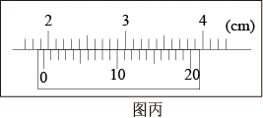

（4）图丙为实验得到的干涉条纹，用测量头测出了第1条和第6条亮纹中心间的距离为，已知双缝到光屏的距离为*L*，双缝间距为*d*，则所测单色光波长的计算式为________（用题中所给的字母表示）。

8．（浙江杭州市·高二期中）同学利用双缝干涉实验仪测量光的波长，按要求将仪器安装在光具座上，如图甲所示，接通电源使光源正常工作。

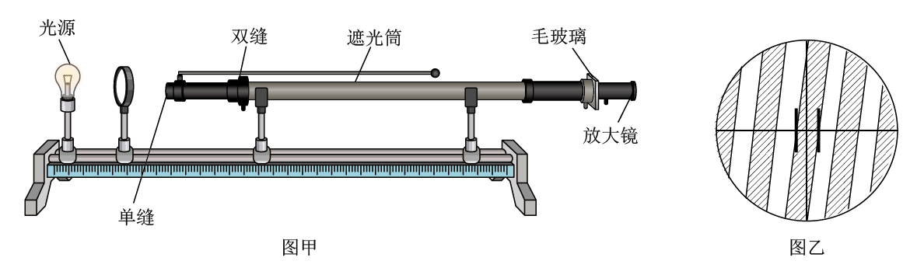

（1）关于这个实验下列几种说法，你认为正确的是______；

A．增加光源到单缝的距离，干涉条纹间距变大

B．将滤光片由蓝色换成红色，干涉条纹间距变宽

C．将单缝向双缝移动一小段距离，干涉条纹间距变宽

D．去掉滤光片，干涉现象消失

（2）若测量头中的分划板中心刻线与干涉条纹不在同一方向上，如图乙所示。在其它操作均正确情况下是否能准确测出波长？______（填“能”或“不能”）。

9．（浙江高二月考）在用双缝干涉测光的波长的实验中，请按照题目要求回答下列问题。

（1）利用双缝干涉测量光的波长，装置如图。下列说法中正确的是___________。

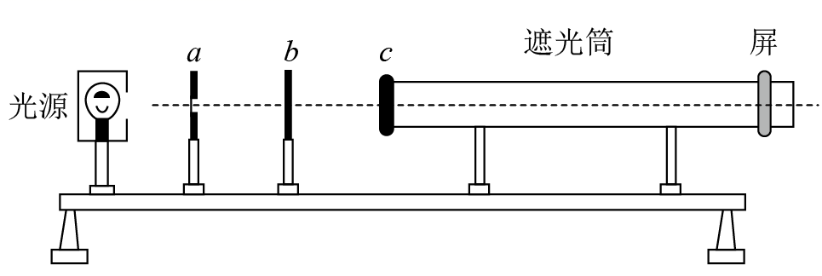

A．图中*a*、*b*、*c*分别为滤光片、双缝和单缝，且双缝和单缝应平行放置

B．调节光源高度，使光束沿着遮光筒轴线照在屏中心时，应放上单缝和双缝

C．仅将光屏稍向右移，则条纹的间距减小

D．实验中将4个条纹间距误数成5个，测得的波长值偏小

（2）已知该装置中双缝间距*d*=0.50mm，双缝到光屏的距离*L*=0.50m，在光屏上得到的干涉图样如图甲所示，分划板在图中*A*位置时游标卡尺如图所示，则其示数为___________mm；在*B*位置时游标卡尺如图所示。由以上所测数据可以得出形成此干涉图样的单色光的波长为___________m（计算结果保留两位有效数字）。

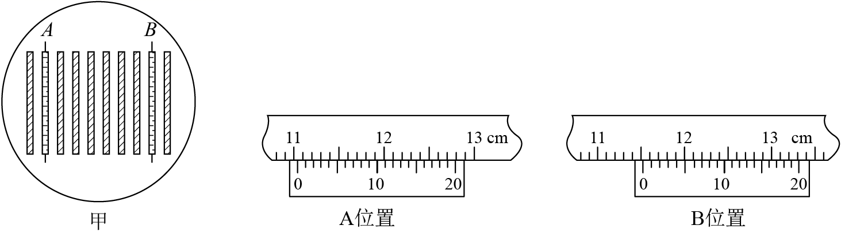

10．（浙江高二月考）某同学用如图所示的实验装置测量光的波长。

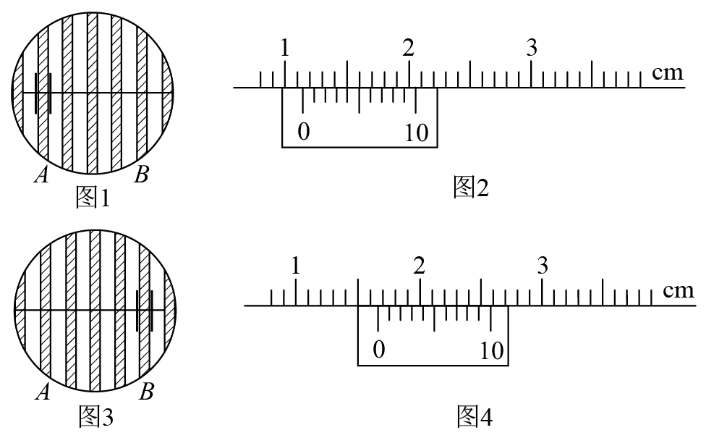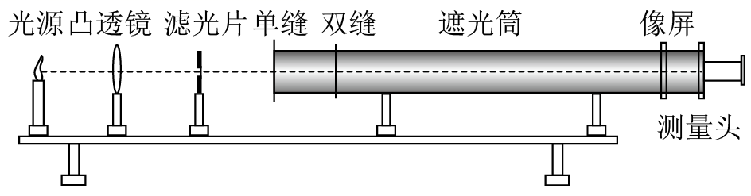

（1）用某种单色光做实验时，在离双缝1.2m远的光屏上，用测量头测量条纹的宽度；先将测量头的分划板中心刻线与亮纹*A*中心对齐（如图1），此时手轮上的示数如图（2）所示；然后同方向转动测量头，使分划板中心刻线与亮纹*B*中心对齐（如图3），此时手轮上的示数如图（4）所示。则图（2）读数为___________mm。

（2）若实验中发现条纹太密，难以测量，可以采用的改善方法有___________。

A．改用波长较短的光作为入射光 B．增大双缝到屏的距离

C．换窄一点的单缝 D．换间距更小的双缝

11．（天津三中高二期中）如图甲所示实验装置做“用双缝干涉测光的波长”的实验，相邻两条亮纹间的距离用带有螺旋测微器的测量头测出，测量头的分划板中心刻线与某亮纹中心对齐，将该亮纹定为第1条亮纹，则此时手轮上的示数为，然后同方向转动测量头，使分划板中心刻线与第6条亮纹中心对齐，如图乙所示，此时手轮上的示数为__________。已知双缝间距离为，测得双缝到毛玻璃屏的距离为，求得相邻亮纹间距离为__________，写出计算被测量波长的表达式）__________（用、、表示），并算出其波长__________。

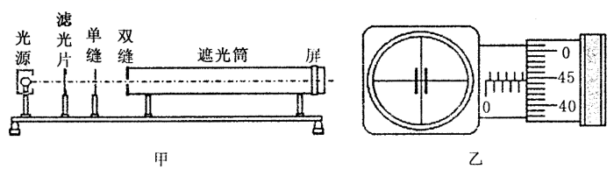

12．（全国高一课时练习）某同学在做“用双缝干涉测量光的波长”的实验时，第一次分划板中心刻线对齐第2条亮条纹的中心时（如图甲中的A），游标卡尺的示数如图乙所示，第二次分划板中心刻线对齐第6条亮条纹的中心时（如图丙中的B），游标卡尺的示数如图丁所示。已知双缝间距*d*=0.5 mm，双缝到屏的距离*l*=1 m，则：

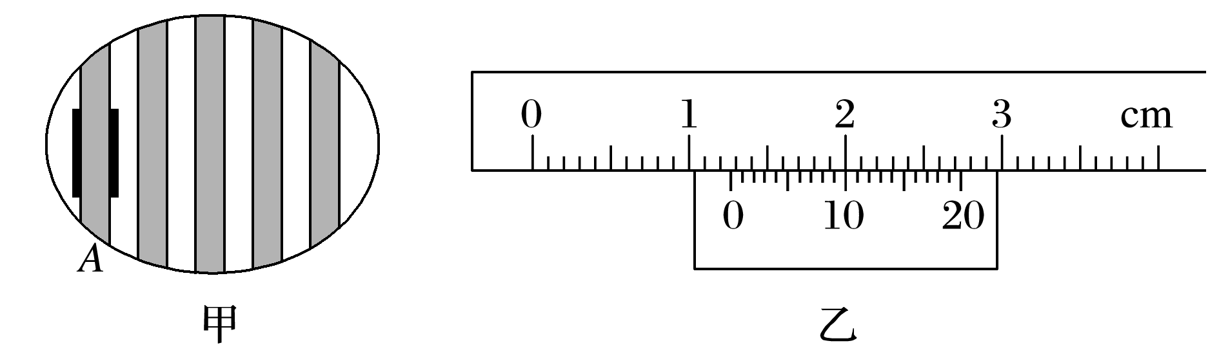

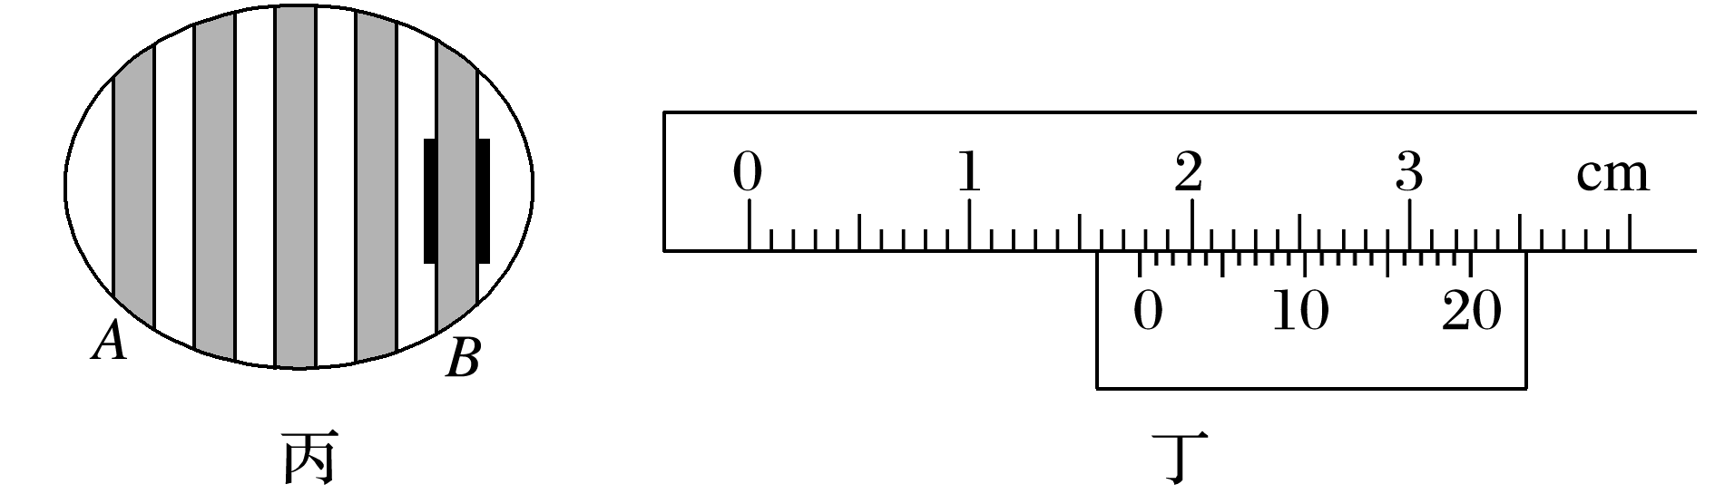

（1）图乙中游标卡尺的示数为________ cm；

（2）图丁中游标卡尺的示数为________ cm；

（3）所测光波的波长为________ m（保留两位有效数字）。

13．（宁波市北仑中学高二期中）如图所示，在“用双缝干涉测量单色光的波长”实验中，某同学准备的实验仪器包括以下元件：

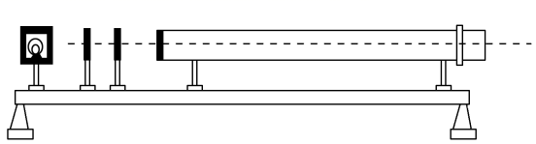

A．白炽灯；B．单缝；C．毛玻璃屏；D．双缝；E．遮光筒；F．红色滤光片；G．凸透镜。（其中双缝和毛玻璃屏连在遮光筒上）

（1）把以上元件安装在光具座上时，正确的排列顺序是：A、______、______、______、______、E、C。

（2）把测量头的分划板中心刻线与某亮条纹对齐，并将该亮条纹定为第1条亮条纹，此时10等分的游标卡尺位置如图甲所示，其读数为________mm，继续转动测量头，使分划板中心刻线与第7条亮条纹中心对齐，此时游标卡尺位置如图乙所示，其读数为________mm。

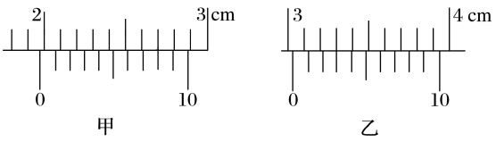

（3）若已知双缝间距为0.2mm，测得双缝到屏的距离为70.00cm，则所测红光波长为________。

14．（吴县中学高二期中）在“用双缝干涉测光的波长”实验中。

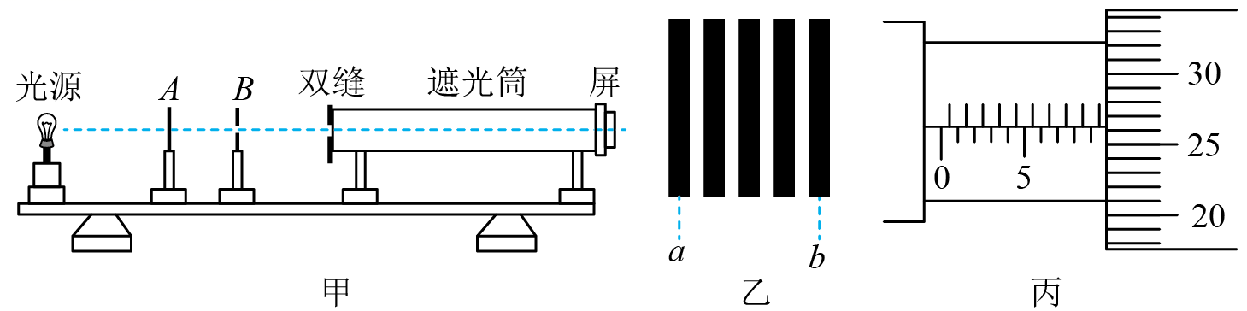

①观察到干涉条纹如图乙所示。转动测量头的手轮，使分划板中心刻线对准第*a*时，手轮的读数*x*1=1.002mm，继续转动手轮，使分划板中心刻线对准*b*时，手轮的读数如图丙所示，*x*2=______mm；

②若已知双缝间距*d*=2.0×10-4m，双缝到屏的距离*l*=1.0m，则待测光的波长为_______m（结果保留三位有效数字）。

15．（全国高一课时练习）如图甲所示是利用双缝干涉测量某单色光波长的实验装置，测得双缝屏到毛玻璃屏的距离*l*为0.2 m、双缝间的距离*d*为0.4 mm，图乙是通过该仪器的观测装置看到的毛玻璃屏上的干涉图样，其中1、2、3、4、5…是亮条纹的编号，图丙、图丁是利用该仪器测光的波长时观察到的情景，图丙是测第1号亮条纹的位置，此时观测装置上千分尺的读数为______ mm，图丁是测第4号亮条纹的位置，此时观测装置上千分尺的读数为______mm。根据上面测出的数据可知，相邻两条亮条纹间的距离Δ*x*＝______ mm，计算波长的数学表达式*λ*＝______，被测光的波长为______ nm。

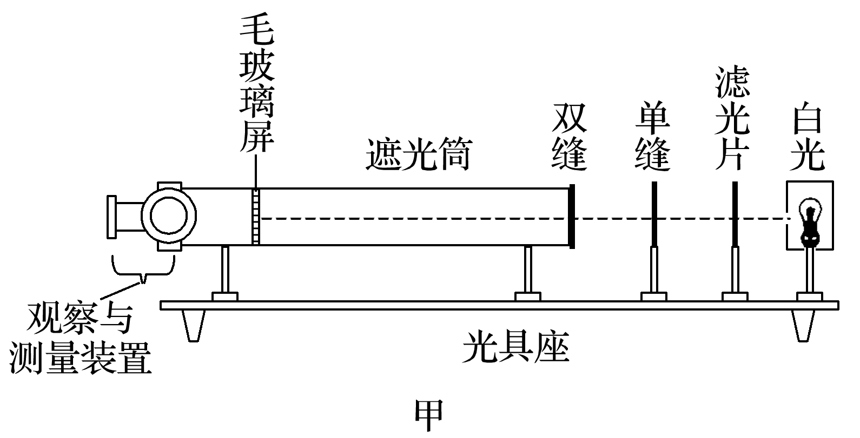

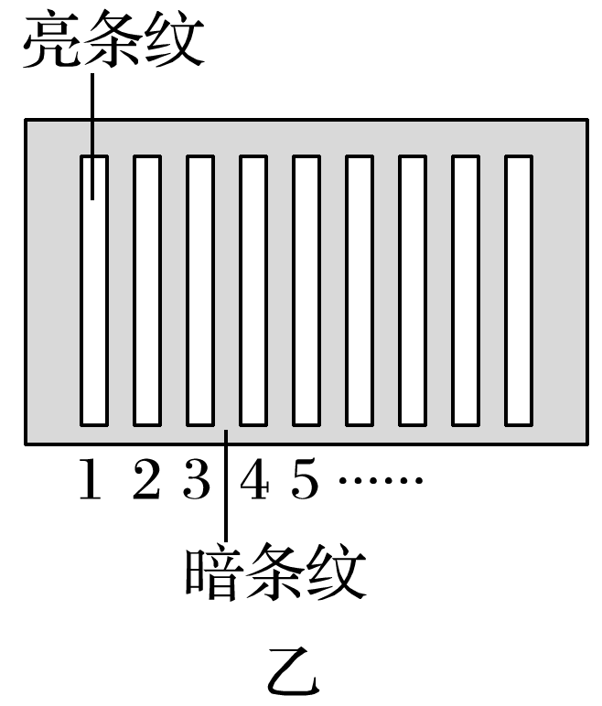

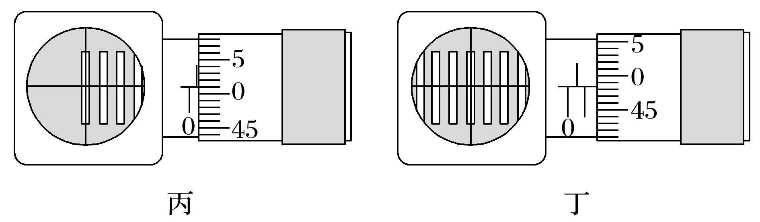

16．（河南高二期中）（1）在“用双缝干涉测量光的波长”的实验中，备有下列仪器：

A．白炽灯 B．双缝

C．单缝 D．滤光片

E．光屏

把以上仪器装在光具座上时，正确的排列顺序应该是______；（填写字母代号）

（2）已知双缝到光屏之间的距离*l*＝500mm，双缝之间的距离*d*＝0.50mm，单缝到双缝之间的距离*s*＝100mm，某同学在用测量头测量时，调整手轮，在测量头目镜中先看到分划板中心刻线对准*A*亮条纹的中心，然后他继续转动，使分划板中心刻线对准*B*亮条纹的中心，前后两次游标卡尺的读数如图所示。则入射光的波长*λ*＝______m（结果保留两位有效数字）；

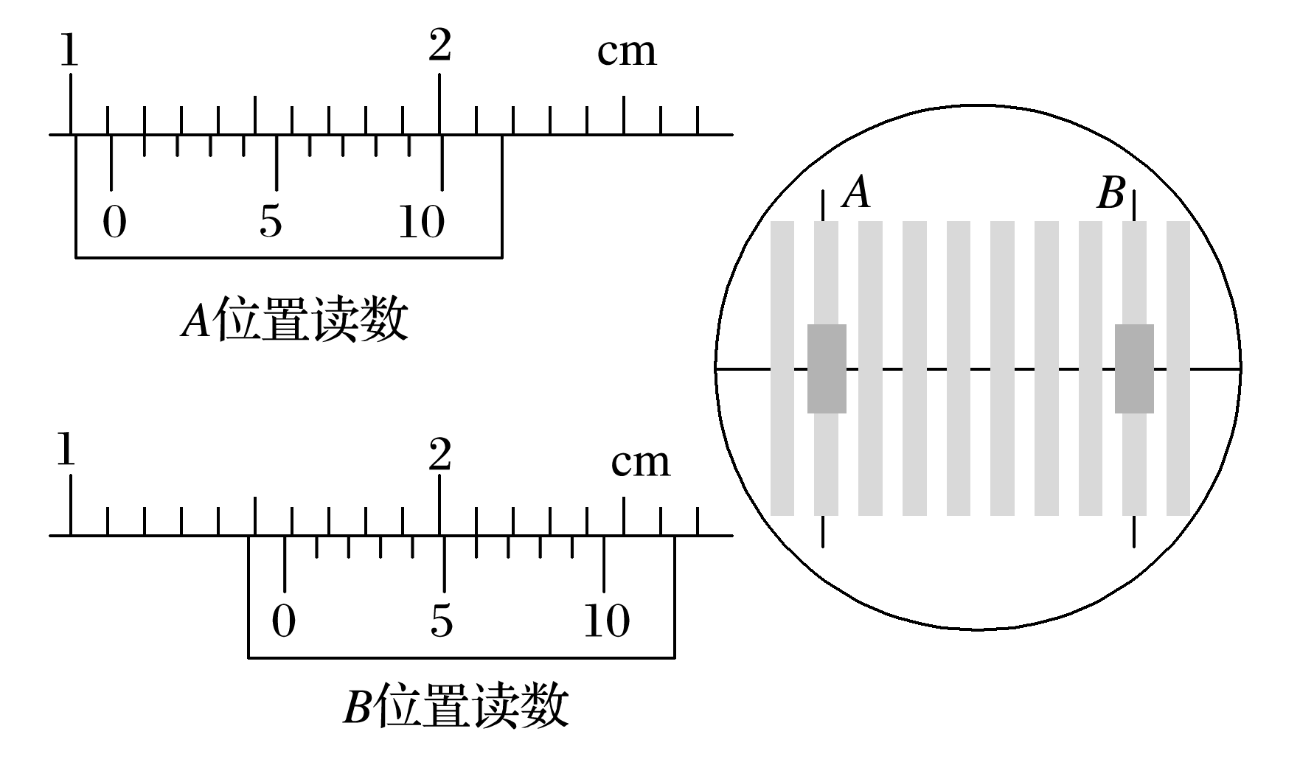

（3）实验中发现条纹太密，难以测量，可以采用的改善办法有______。

A．改用波长较长的光（如红光）作为入射光

B．增大双缝到屏的距离

C．增大双缝到单缝的距离

D．增大双缝间距

17．（北京高三一模）在“用双缝干涉测光波长”的实验中，

（1）如图1所示，将测量头的分划板中心刻线与某亮纹中心对齐，将该亮纹定为第1条亮纹，此时手轮上的示数*x*1=2.320 mm，然后同方向转动测量头，使分划板中心刻线与第6条亮纹中心对齐，记下此时图2中手轮上的示数*x*6=___________mm；

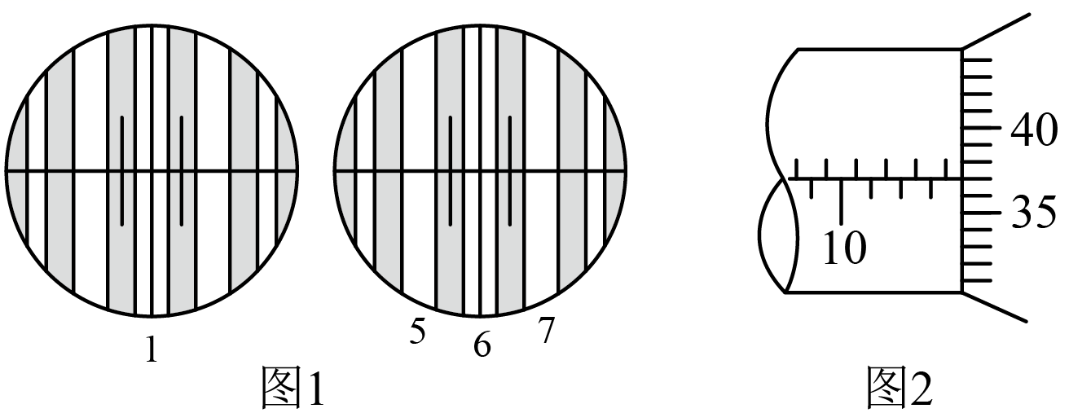

（2）已知双缝间距*d*为2.0×10-4 m，测得双缝到屏的距离*l*为0.700m，由计算式*λ*=___________，可得所测红光波长为___________m。（结果保留两位有效数字）

18．（四川绵阳市·三台中学实验学校高二开学考试）某同学利用图示装置测量某种单色光的波长。实验时，接通电源使光源正常发光，调整光路，使得从目镜中可以观察到干涉条纹。回答下列问题：

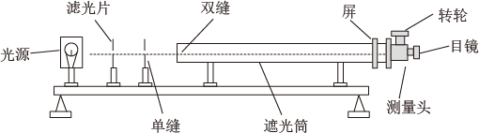

（1）若想减少从目镜中观察到的条纹个数，该同学可__________；

A．将单缝向双缝靠近 B．将屏向靠近双缝的方向移动

C．将屏向远离双缝的方向移动 D．使用间距更大的双缝

（2）若双缝的间距为*d*，屏与双缝间的距离为*l*，测得第1条暗条纹到第*n*条暗条纹之间的距离为Δ*x*，则单色光的波长*λ*=_________；

（3）某次测量时，选用的双缝的间距为0.300 mm，测得屏与双缝间的距离为1.20 m，第1条暗条纹到第4条暗条纹之间的距离为7.56 mm。则所测单色光的波长为___________nm（结果保留3位有效数字）。

19．（四川东辰国际学校高二月考）在“用双缝干涉测量光的波长”的实验中，装置如图所示。双缝间的距离*d*＝3mm。

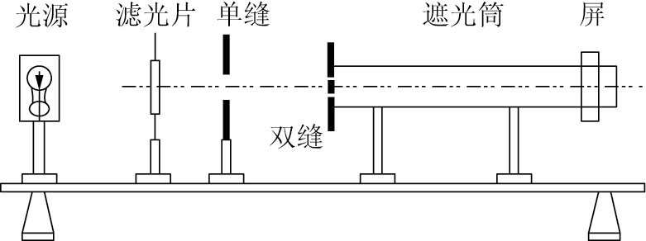

（1）若测定红光的波长，应选用________色的滤光片。实验时需要测定的物理量有_________和________。

（2）若测得双缝与屏之间距离为0.70m，通过测量头（与螺旋测微器原理相似，手轮转动一周，分划板前进或后退0.500mm）观察到第1条亮条纹的位置如图（a）所示，观察到第5条亮条纹的位置如图（b）所示。则可求出红光的波长*λ*=________m。（结果保留三位有效数字）

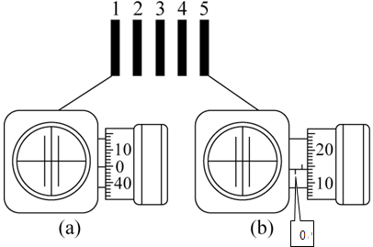

20．（河南林州一中高二月考）在“用双缝干涉测量光的波长”的实验中，若已知双缝间的距离*d*。

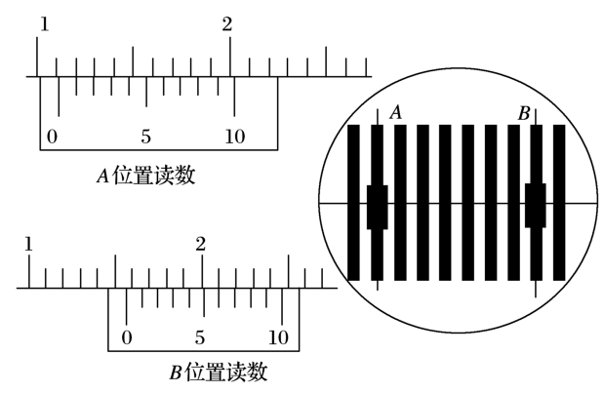

（1）已知双缝到光屏之间的距离*L*=500mm，双缝之间的距离*d*=0.50mm，单缝到双缝之间的距离*s*=100mm，某同学在用测量头测量时，调整手轮，在测量头目镜中先看到分划板中心刻线对准*A*条亮条纹的中心，然后他继续转动，使分划板中心刻线对准*B*条亮条纹的中心，前后两次游标卡尺的读数如图所示。则入射光的波长*λ*=___________m（结果保留两位有效数字）。

（2）实验中发现条纹太密，难以测量，可以采用的改善办法有（________）

A．改用波长较长的光（如红光）作为入射光 B．增大双缝到屏的距离

C．增大双缝到单缝的距离 D．增大双缝间距